VESTIDOS

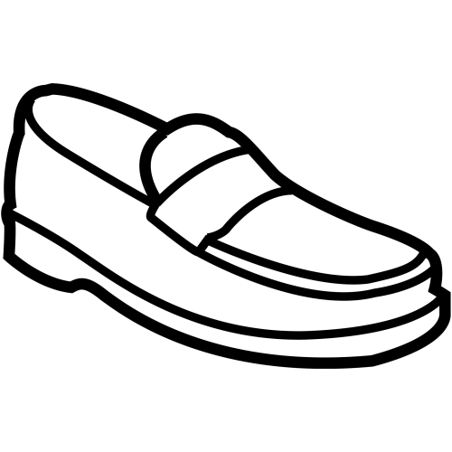 | 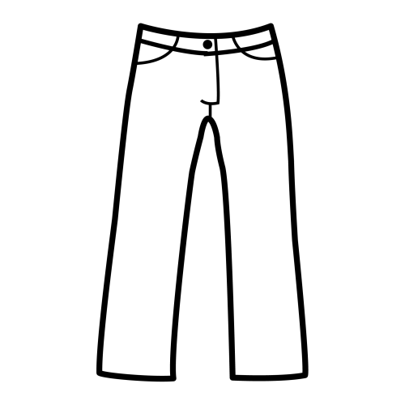 | 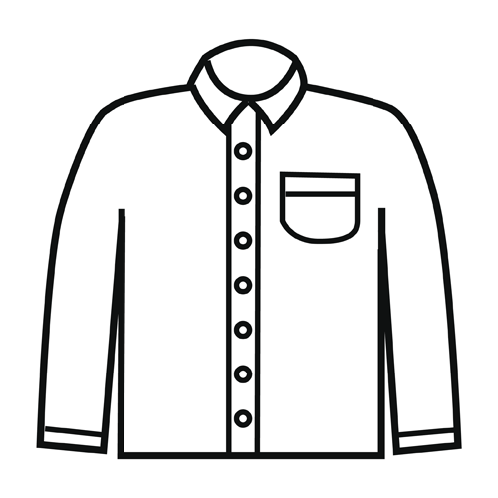 | 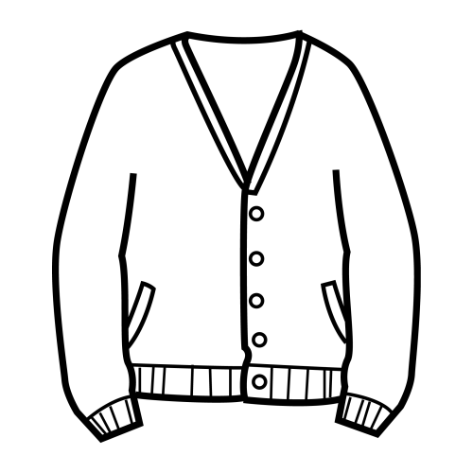
Zapato | Pantalones | Camisa | Chaqueta

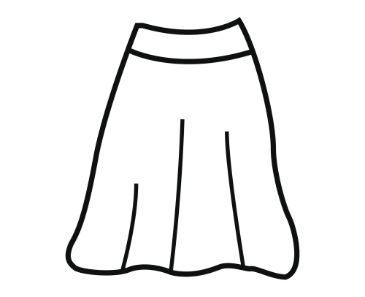 | 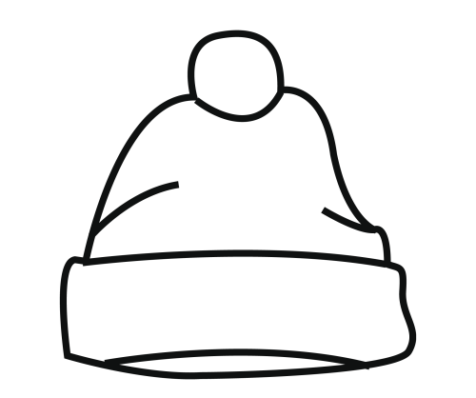 | 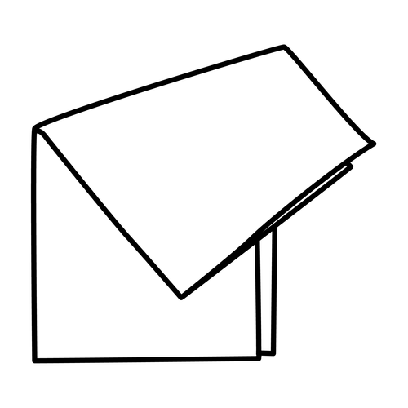 | 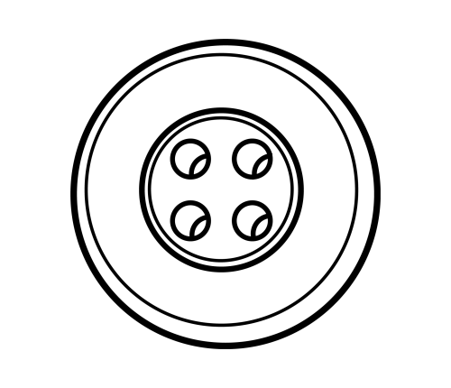
Falda | Gorro | Pañuelo | Botón

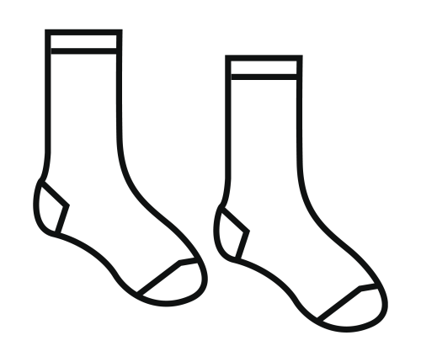 | 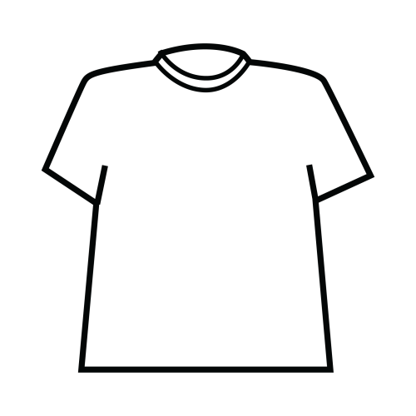 | 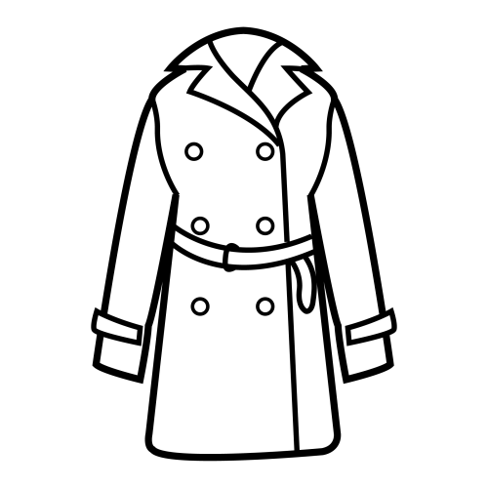 | 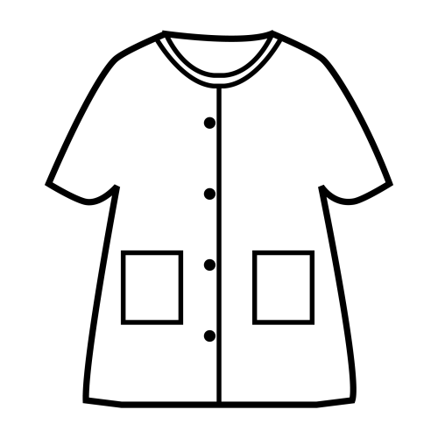
Calcetines | Camiseta | Abrigo | Bata

El sombrero me va un poco grande.

Solo llevo sandalias en verano.

Me he comprado un cinturón de cuero
He perdido la bufanda de lana.

Realiza el juego:
http://ww2.educarchile.cl/UserFiles/P0001/Media/craighouse/tambor.swf

